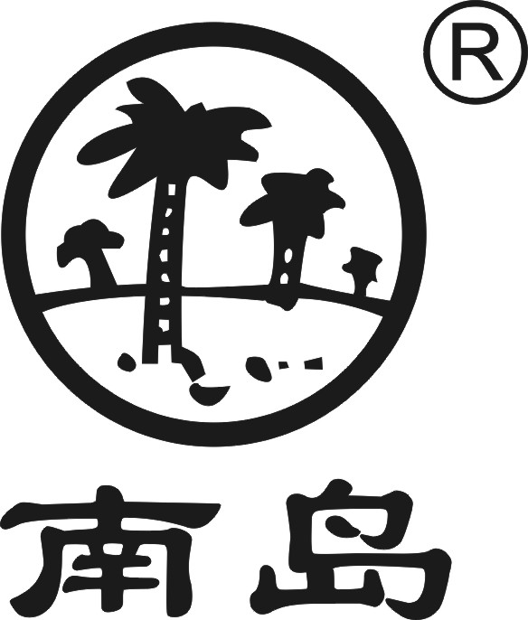核准日期：2007年05月28日

修订日期：2020年12月30日

**维生素B12注射液说明书**

**请仔细阅读说明书并在医师指导下使用**

**【药品名称】**

通用名称：维生素B12注射液

英文名称： Vitamin B12 Injection

汉语拼音： Weishengsu B12 Zhusheye

**【成份】**本品的主要成份为维生素B12，

化学名称：Coα-[α-(5,6-二甲基苯并咪唑基)]-Coβ氰钴酰胺。

化学结构式：



分子式：C63H88CoN14O14P

分子量：1355.38

辅料为：氯化钠、注射用水。

**【性状】**本品为粉红色至红色的澄明液体。

**【适应症】**主要用于因内因子缺乏所致的巨幼细胞性贫血，也可用于亚急性联合变性神经系统病变，如神经炎的辅助治疗。

**【规 格】**1ml:0.5mg

**【用法用量】**肌注。成人，1日0.025～0.1mg或隔日0.05～0.2mg。用于神经炎时，用量可酌增。本品也可用于穴位封闭。

**【不良反应】**肌注偶可引起皮疹、瘙痒、腹泻及过敏性哮喘，但发生率低，极个别有过敏性休克。

**【禁 忌】**尚不明确。

**【注意事项】** 1、可致过敏反应，甚至过敏性休克，不宜滥用。2、有条件时，用药过程中应监测血中维生素B12浓度。3、痛风患者使用本品可能发生高尿酸血症。4、治疗巨细胞贫血，在起始48小时，宜查血钾，以防止低钾血症。

【**孕妇及哺乳期妇女用药**】尚不明确。

**【儿童用药】**肌注25～100**ｕg** /次，每日或隔日1次。避免同一部位反复给药，且对新生儿、早产儿、婴儿、幼儿要特别小心。

**【老年用药】**尚不明确。

**【药物相互作用】**氨基水杨酸、氯霉素可减弱本品的作用。

**【药物过量】**尚不明确。

**【药理毒理】**本品为抗贫血药。维生素B12参与体内甲基转换及叶酸代谢，促进5-甲基四氢叶酸转变为四氢叶酸。缺乏时，导致DNA合成障碍，影响红细胞的成熟。本品还促使甲基丙二酸转变为琥珀酸，参与三羧酸循环。此作用关系到神经髓鞘脂类的合成及维持有髓神经纤维功能完整，维生素B12缺乏症的神经损害可能与此有关。

**【药代动力学】**肌注后吸收迅速而完全，约1h血药浓度达峰值；体内分布较广，但主要贮存于肝脏，成人总贮量为4-5mg；大部分在8h经肾脏排泄，剂量愈大，排泄愈多。

**【贮 藏】**遮光，密闭保存。

**【包 装】**低硼硅玻璃安瓿、纸盒，10支/盒。

**【有 效 期】**24个月。

【**执行标准**】中国药典2020年版二部。

**【批准文号】**国药准字H41023607

【**上市许可持有人**】海南制药厂有限公司制药二厂

【**地 址**】林州市史家河工业园区

【**生产企业**】

企业名称：海南制药厂有限公司制药二厂

生产地址：林州市史家河工业园区

邮政编码：456592

电话号码：0372-6515111

传真号码：0372-6515111